Santa Cecília 2003 (dilluns)

TEATRE MUSICAL

→OBRA: ELS MISERABLES

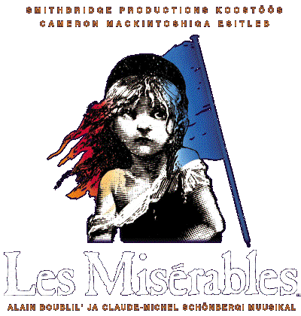

→ARGUMENT:

El presoner 24.601, Jean Valjean, després de 19 anys de treballs forçats per haver robat un tros de pa, rep la carta de llibertat, tot i que aquesta el condemna a ser un marginat per sempre. Javert, el policia encarregat de comunicar-li, fa la solemne promesa de tornar-lo a la presó.
Valjean canvia la seva identitat, es fa dir Monsieur Madeleine, i prospera fins convertir-se en l’amo d’una fàbrica i ser alcalde. A partir d’aquest moment intentarà ajudar als més febles i salva vides a les barricades però, això sí, sempre sota l’amenaça i persecució de Javert. Arriba un moment que Valjean pot arribar a matar Javert, però no ho fa. Aleshores, Javert, veient la misericòrdia de Valjean, es suïcida.
La cançó que escoltarem és la que canta el poble després de la revolta.
→COMPOSITOR DE LA MÚSICA:


CLAUDE-MICHEL SCHÖNBERG
Compositor, autor i productor musical francès. Va néixer l'any 1944. Autor de diversos musicals i premiat per alguns d'ells.

→AUDICIÓ: Do you Hear the People Sing
(Cant del poble)

→CANÇÓ TRADUÏDA (fragment)
Tot el poble cantarà
l’himne de la Revolució,
és la cançó d’una nació
que lluita per la llibertat.

El batec del nostre cor
com el batec de mil tambors
ressonarà amb l’esperança
d’un nou demà.

